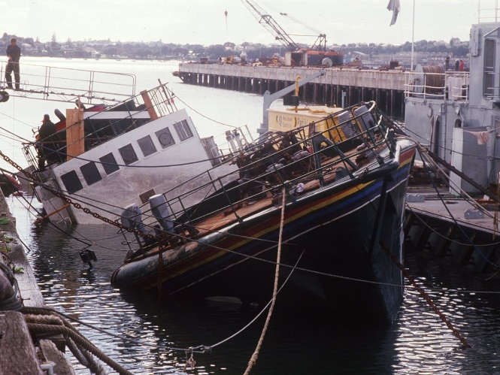
Warrior
Ou? Nouvelle-Zélande
Quand? 10 juillet 1985
Quoi? Explosion du Rainbow Warrior
Conséquence? Mort de Fernando photographe
Cause? il a été chercher son appareil photo.
Compagnie? Green peace
Pays? France
Pm? François Mitterrand
Pm2? Charles Hernu
Démission ministre défense

